① 私たちにできる支援（要配慮者等への対応）

外見からは要配慮者等であることがわからない方もいます。また、いくつかの要素をあわせ持つ方もいます。要配慮者等への支援については、自分が抱える状況を必要以上に知られたくない人もいるため、個人情報の保護に十分配慮して支援します。

区 分 | 配 慮 事 項
肢体不自由の人 | - 肢体に障害がある人は、障害の部位や程度によって、自分自身で行動できることが異なります。  - 個人の状態によって支援の方法は異なります。どのような支援が必要か勝手に判断せず、本人に確認してから行動しましょう。
内部障害のある人 | - 避難所の中にいる人工透析が必要な人など、医療を受ける必要のある人には申し出てもらい、医療機関等と連絡をとり、通院、入院のできる施設の確認と移送手段を確保してください。  - 体調が変化した場合には緊急に対処できるようにしておきましょう。  - オストミー（人工肛門など）を持つ人もいます。パウチ（便や尿をためておく袋）などを洗浄しなければなりません。オストメイト対応トイレも必要になりますので、設置施設を事前に確認しておきましょう。
視覚に  障害がある人 | - 生活環境が変化した避難所などでは、どこに何があるかわからず、生活全般にサポートが必要です。  - 避難所の中を案内し、トイレや水のみ場の位置などを知らせてください。  - また、生活に必要な様々な情報が、放送や掲示板を用いて伝えられますが、障害のある人に正しく伝わって理解しているのか常に配慮しましょう。  - 一緒に行動して支援する人を決めましょう。  - 盲導犬は視覚に障害がある人の歩行を手助けするように訓練された犬です。飼育に特別な配慮は必要ありませんので、避難所で一緒に生活できるように配慮してください。

聴覚等に  障害のある人 | - 外見からは聴覚等に障害があることはわかりません。  - 避難所などで情報から取り残されないよう、まず掲示板などで呼びかけて本人から自主的に申し出てもらいましょう。  - 避難所などでは様々な情報が伝えられますが、「音声」による情報だけではなく、掲示板などを用意して、聴覚に障害がある人には必ず、その情報を文字に書いて伝えましょう。また、情報が正確に伝わっているか常に配慮しましょう。  - 避難所に手話通訳ができる人がいないか確認し、いれば協力してもらいましょう。
知的障害のある人 | - 知的障害のある人の中には、突然の状況の変化に適応できず、大勢の知らない人たちと生活を共にすることが難しい場合があります。このような場合には、家族や保護者のほか、必要に応じて専門家に相談しましょう。  また、避難生活ができる施設などへ二次避難するよう手続きを取るなど、個々の状況に応じた支援を行いましょう。
発達障害がある人 | - 災害による日常生活への影響や混乱等を理解できず、戸惑いや強い不安感、聴覚過敏等によって、動揺しパニックを起こしたり周囲への攻撃的な言動が見られたりすることがあります。そのような場合は刺激の少ない場所に誘導し、落ち着ける環境を作りましょう。
精神障害のある人 | - 精神障害のある人の中には、治療や投薬が欠かせない人もたくさんおり、精神の状況に応じた対応が必要です。情報の伝達や発信は、原則として障害のある人の家族や保護者などケアをしている人と行いましょう。特に、必要な投薬が受けられるよう、医療関連の情報が重要です。
高齢者 | - 高齢者になると排尿の頻度が増します。トイレに近い場所に高齢者の避難スペースを設けるなどの配慮をしましょう。  - オムツをしている高齢者の中には、オムツ交換を遠慮し、水や食べ物を控える人もいます。衝立をたてるなどプライバシーに配慮し、オムツ交換ができる工夫をしてください。状況に合わせて紙オムツ、ポータブルトイレなどを確保しましょう。  - ひとり暮らしや高齢者だけの世帯は、避難所でも情報から取り残されがちです。避難所での生活情報や行政からの情報を積極的に知らせましょう。

妊産婦・乳幼児  子ども | - 出産や育児に対する不安に加え、避難生活に対する大きなストレスが加わることを理解し、周囲の皆で配慮してあげることが必要です。  - また、乳幼児や小さな子どものいる家族は、避難所の中で周囲に気を使って生活することが想定されます。静かな落ち着ける環境を確保してあげることが理想ですが、発災直後にはそれも難しく、居住空間を区分けするなど、皆で工夫することが大切です。  - 紙オムツ、育児用ミルク（粉ミルク・乳児用液体ミルク）や育児用ミルク用の湯、子供用の医療品などを調達することが必要です。  - 母乳を優先したい母親に対して、育児用ミルクを強要しないように配慮しましょう。  - 早めに母子の健康をチェックしてもらうよう、専門家に相談することが必要です。  - また、おもちゃを用意したり遊び場を設けたりするなどして、乳幼児や子どもたちのストレスを和らげる工夫をしましょう。
外国人 | - 日本語の理解力により情報収集が困難な場合があるため、言語支援が必要な場合があります。  - 日本語が理解できる避難者がいれば、通訳等の協力をしてもらいましょう。  - やさしい日本語や英語が併記された表示類の整備  - ピクトグラム（絵文字）を活用した表示類の整備
性的マイノリティ等 | - 性的マイノリティの方などで、見た目の性別と異なる支援物資をもらいにくいなど、困難な状況に置かれている人もいます。  - 周囲に人がいる中で物資を受け取りにくい時は、個別に受け取れる環境を作りましょう。
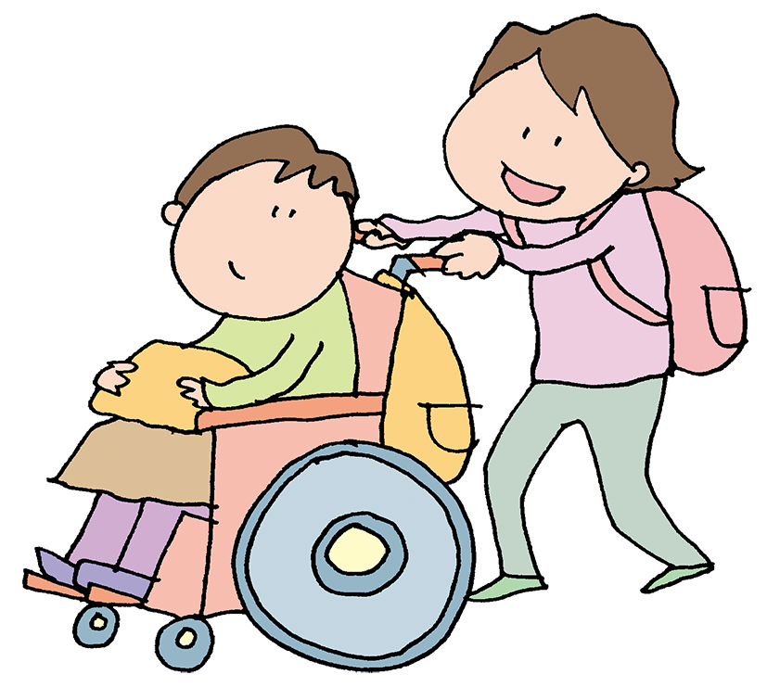
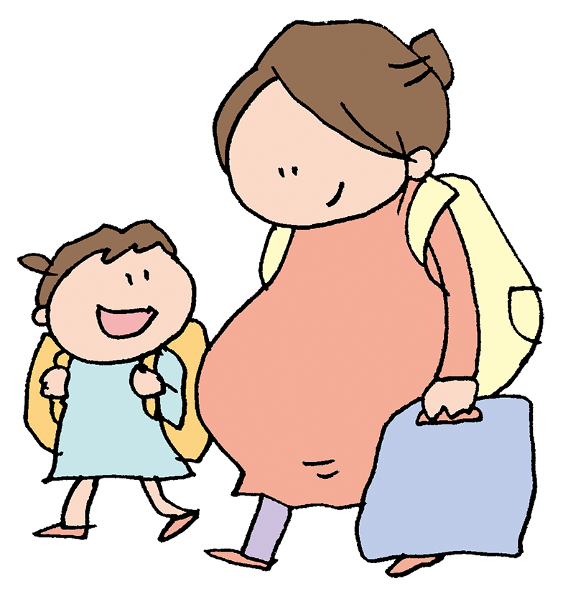
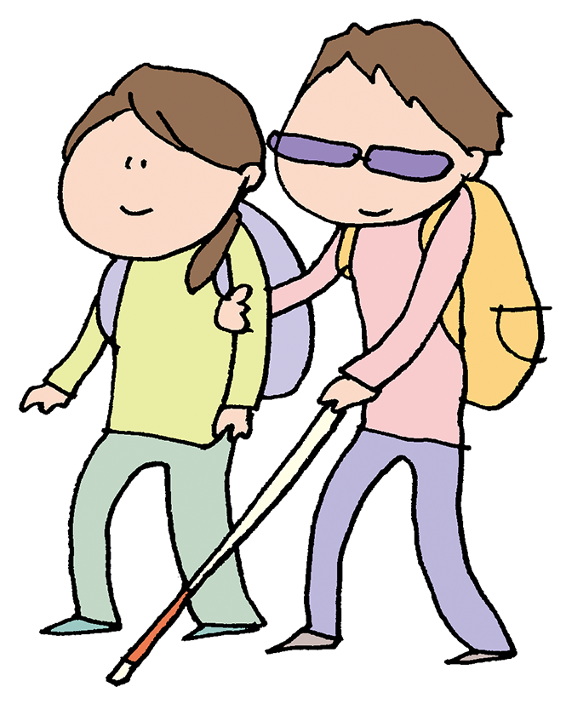
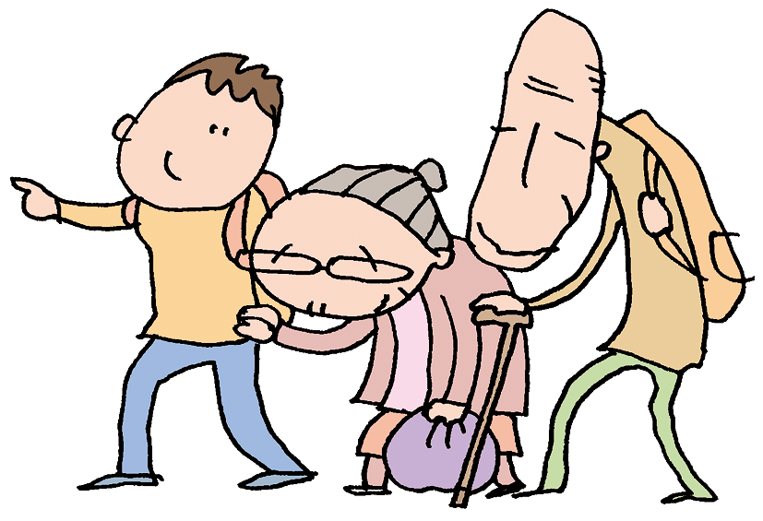
令和３年５月に災害対策基本法の一部改正が行われ、避難行動要支援者（高齢者、障害のある人等）一人ひとりに、避難支援を行う者や避難先等の情報をまとめた「個別避難計画」の作成について、市町の努力義務となりました。 支援が必要な方の避難について行政、防災、福祉、介護、地域の関係者で連携して、支え合うことが重要です。

